Nombre: Luciano

Apellido: Moliterno

Dni: 40238958

1. Realizar un esquema de válvula termoiónica de vacio como diodo. Explicar el funcionamiento básico

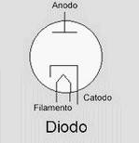

consiste en un contenedor de vacío con cátodo y ánodo en su interior. Este cátodo y ánodo están conectados a través de una fuente de voltaje.

El ánodo se aplica con voltaje positivo con Respecto al cátodo. Un filamento calienta este cátodo. Por lo tanto, los electrones son emitidos desde el cátodo y atraídos hacia el ánodo. Si la tensión positiva aplicada en el ánodo no es suficiente, el ánodo no puede atraer los electrones emitidos desde el cátodo debido al filamento caliente.  
Como resultado, una nube de electrones obtiene Acumulado en el espacio entre el cátodo y el ánodo. Esto se llama carga espacial. Debido a esta carga espacial, los electrones emitidos más se revocan y regresan al cátodo. De ahí que prácticamente se detiene la emisión de electrones. No fluye corriente por el circuito.

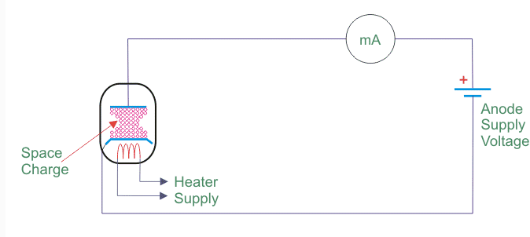

1. Realizar un esquema de una válvula termoiónica de vacio como triodo. Explicando la función de la grilla de control y la polarización respecto al cátodo.

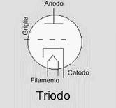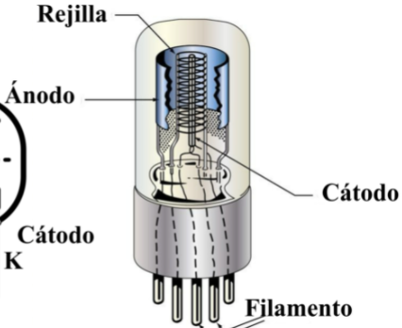

Si a la rejilla de control de un triodo no se le aplica tensión la válvula se comporta como diodo. El funcionamiento de un triodo comienza calentando su filamento para que el cátodo pueda emitir termiónicamente electrones. Haciendo muy positiva la placa (sinónimo de ánodo), esta atraerá los electrones despedidos por el cátodo. Como la rejilla (g grilla) de control está intercalada entre ánodo y cátodo de la válvula, la cantidad de electrones que llegan al ánodo será tanto menor cuanto más negativa sea la rejilla; luego, el efecto de ésta es repeler los electrones que salen del cátodo y evitar que lleguen al ánodo. La tensión negativa de la rejilla de control es muy pequeña comparada con la que tiene el ánodo, puesto que su efecto repulsivo es notablemente superior al de atracción de la placa, al estar la rejilla situada mucho más cerca del cátodo emisor. Se comprende pues que con tensiones negativas de sólo algunos voltios en la rejilla la corriente que circula por la válvula sea nula, debido a la enorme fuerza repulsiva producida.

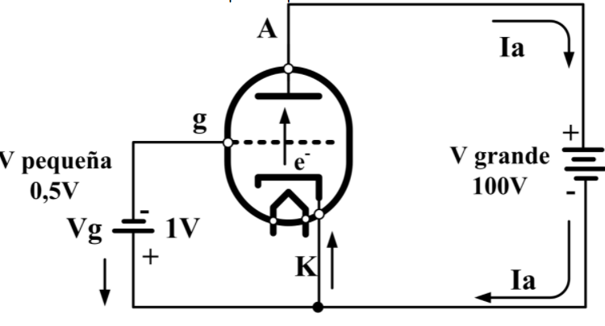

se muestra el esquema básico del funcionamiento de un triodo

INFLUENCIA DE LA REJILLA EN EL FLUJO DE ELECTRONES DE CÁTODO A ÁNODO  
Manteniendo constante la tensión de placa (ánodo), por ejemplo, 100V, y variando ligeramente la tensión negativa de rejilla control, el número de electrones que absorbe la placa varía también bastante.

Nunca debe ser positiva la rejilla de control, puesto que entonces absorbería también electrones, disminuyendo la corriente de ánodo, que es la de utilización exterior y, por tanto, la que interesa que sea máxima en todo momento.

1. Habiendo comprendido los puntos 1 y 2.

Realizar un esquema del t.r.c

Explicar el funcionamiento del cañón electrónico

Explicar el funcionamiento del t.r.c de forma general

Que diferencia tiene la grilla de control del t.r.c respecto a la del punto 2

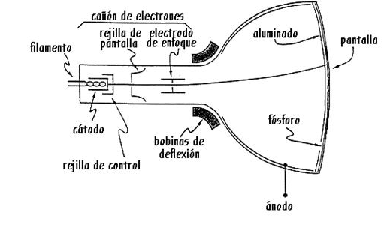

El cañón electrónico se encarga de generar un fino haz de electrones que, después de atravesar los diferentes electrodos que lo constituyen, impacta en pantalla. La finalidad del TRC es reproducir fielmente una imagen captada por la cámara del equipo emisor, a partir de la señal de video compuerta que recibimos en el receptor. Para controlar esta emisión se le coloca la rejilla de control, que es la que nos controla el brillo y para que los electrones impacten en la pantalla, se utiliza otra rejilla denominada rejilla de pantalla que los atrae al estar a un mayor potencial que el cátodo. Para mantener estable el haz utilizamos una tercera rejilla la de enfoque que obliga a que los electrones sigan una trayectoria, para que al final impacten en el ánodo final (la pantalla).

1. Explicar la función de las placas de deflexión vertical

Los circuitos de deflexión vertical reciben la señal de entrada, la adaptan y entregan a las placas de deflexión vertical una señal amplificada y de nivel apropiado.  Este procedimiento debe satisfacer las especificaciones de ancho de banda del instrumento y los tiempos requeridos para el buen funcionamiento del mismo.

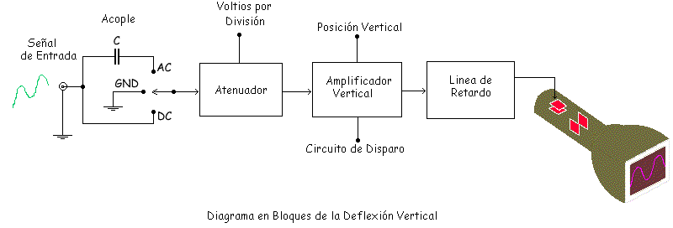

1. Explicar la función de las placas de deflexión horizontal

La deflexión horizontal del haz de electrones debe llevar una velocidad constante.  De esta manera cada división en la pantalla corresponde a intervalos iguales de tiempo.  Con la escala de tiempo (Tiempo por División) se determina la velocidad con la cual el haz de electrones recorre cada división horizontal y por tanto la pantalla completa de izquierda a derecha. La velocidad constante del haz se genera colocando una diferencia de potencial entre las placas de deflexión horizontal en forma de rampa, ya que la deflexión es directamente proporcional al voltaje colocado entre las placas de deflexión.  Los circuitos de deflexión horizontal tienen como entrada el circuito de disparo y como salida las placas de deflexión horizontal del TRC.

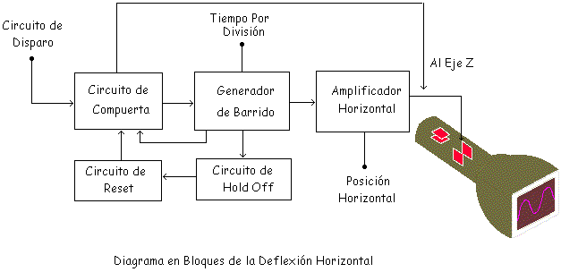

1. Dibujar la pantalla de frente del osciloscopio (cuadricula), señalar:

Que es una división y subdivisión

¿Qué representa el eje x y cuantas divisiones tiene?

¿Que representa el eje y e cuantas divisiones tiene?

Para que están los valores 0, 10, 90 y 100 sobre la pantalla

Que medición se realiza utilizando estas medidas

Dibuje un ejemplo.

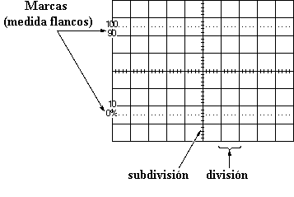

Deberás notar que existen unas marcas en la pantalla que la dividen tanto en vertical como en horizontal, forman lo que se denomina retícula o rejilla. La separación entre dos líneas consecutivas de la rejilla constituye lo que se denomina una división. Normalmente la rejilla posee 10 divisiones horizontales por 8 verticales del mismo tamaño (cercano al cm), lo que forma una pantalla más ancha que alta. En las líneas centrales, tanto en horizontal como en vertical, cada división o cuadro posee unas marcas que la dividen en 5 partes iguales (utilizadas como veremos más tarde para afinar las medidas)

Eje X: Tiempo transcurrido para la señal medida. cada división del eje horizontal equivale a un transcurso de tiempo de 2 mS.

Eje Y: Amplitud de la tensión que tiene la señal medida. Cada división del eje vertical equivale a 2v/div

Algunos osciloscopios poseen marcas horizontales de 0%, 10%, 90% y 100% para facilitar la medida de tiempos de subida y bajada en los flancos (se mide entre el 10% y el 90% de la amplitud de pico a pico). Algunos osciloscopios también visualizan en su pantalla cuantos voltios representa cada división vertical y cuantos segundos representa cada división horizontal.

### Medida de tiempos de subida y bajada en los flancos

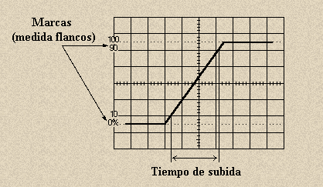

1. Realizar el esquema de un osciloscopio de barrido recurrente

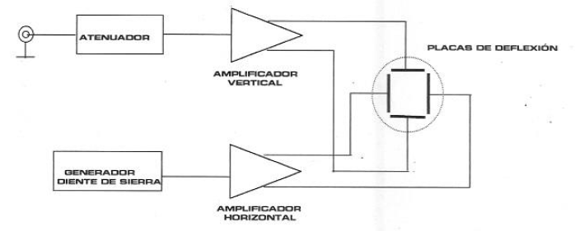

1. Explicar cual es el efecto que produce al medir una señal periódica en la pantalla

Las señales deben ser periódicas. Para ver una traza estable, la señal debe ser periódica ya que es la periodicidad de dicha señal la que refresca la traza en la pantalla. Para solucionar este problema se utilizan señales de sincronismo con la señal de entrada para disparar el barrido horizontal (trigger level) o se utilizan osciloscopios con base de tiempo disparada

1. Que tipo de osciloscopio es la solución para el punto 8

Osciloscopios con base de tiempo disparada

1. Cuál es la función del circuito de disparo

El circuito de disparo o "Trigger" se encargará de indicar el comienzo de la parte útil de la señal de entrada, básicamente cuando la señal pase a ser bien mayor o bien menor que un nivel de referencia que será fijado por la salida de un conversor D/A.

1. Que función cumple el level-trigger

Un trazo que exhibe una forma de onda sin el uso del TRIGGER (o disparador) se desplaza de forma similar que lo hace un sistema de TV cuando su sistema de traba horizontal está desajustado. El trigger detiene el trazo de una señal, hasta que una determinada parte de la forma de onda aparezca. Esto produce que el tubo se borre exactamente en el punto adecuado de la forma de onda para que ésta parezca estacionaria o quieta en un mismo lugar, facilitando su comprensión. Este control, por consiguiente, permite establecer el punto de la forma de onda donde debe actuar.

1. Explique la función del generador de diente de sierra

 es una herramienta de gran utilidad para probar circuitos y equipos de audio, y, también, es muy útil como señal de base de tiempo o barrido para muchos circuitos.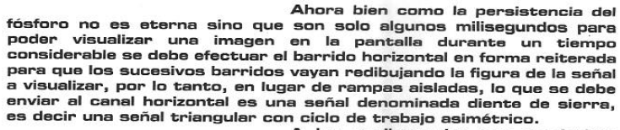

1. ¿Porque debe ser una rampa lineal?

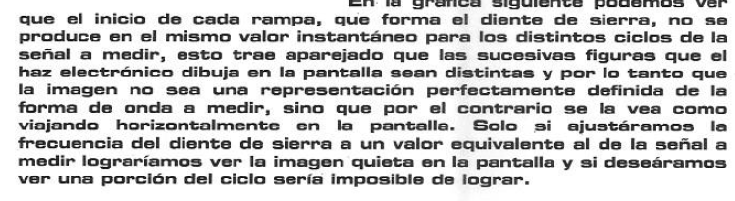

1. ¿Cuál es el control en el frente del osciloscopio que modifica el tiempo de la rampa del diente de sierra?

el mando TIME-BASE

1. Analice el acoplador de entrada

Función ac

Función dc

Función gnd

Para que utilizaría cada una de estas funciones

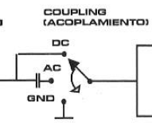

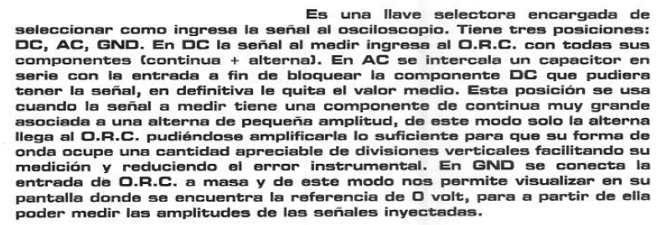

1. Explique la función del atenuador vertical

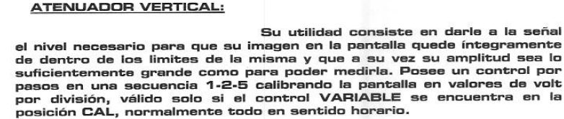

1. Cuál es la función de la llave electrónica

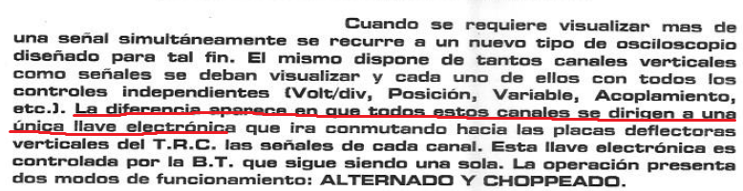

1. Que es el modo choppeado y cuando se lo utiliza

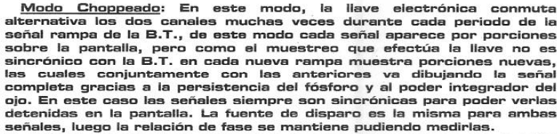

1. Que es el modo alternado y cuando se lo utiliza

